Geschäftsbericht 2024/2025

Pöttinger: Gutes Ergebnis trotz Herausforderungen

Marktanteil Grünland gestiegen, wieder Umsatz-Plus in einigen Märkten und bei Ersatzteilen
Trotz vielfältiger globaler Herausforderungen in der Landtechnikbranche liefert Pöttinger Landtechnik GmbH aus Grieskirchen (Oberösterreich) im Geschäftsjahr 2024/25 (Stichtag 31. Juli) ein solides Ergebnis. Noch nie zuvor dagewesene wirtschaftliche, politische und ökologische Einflussfaktoren erschwerten die Geschäftsplanung, dennoch wurde das geplante Umsatzniveau erreicht. Besonders erfreulich: die Marktanteile im Bereich Grünland konnten gesteigert werden.
Auf Jahre mit extremem Wachstum folgte eine Zeit der Kaufzurückhaltung aufgrund voller Händlerläger und vorgezogener Investitionen. Nach 491 Mio. EUR im Vorjahr liegt der Umsatz im Geschäftsjahr 2024/25 bei rund 461 Mio. EUR. Wichtige Absatzmärkte wie Deutschland und Frankreich beginnen langsam, sich zu stabilisieren, einige Länder zeigen teils deutliche Umsatzzuwächse. Aktuell besteht die Belegschaft aus rund 2.100 Mitarbeitenden mit 36 Nationalitäten.
„Das vergangene Geschäftsjahr mit seinen Krisen und Unsicherheiten hat der gesamten Pöttinger-Belegschaft viel abverlangt. Umso mehr zählen die Erfolge: Gemeinsam als starkes Team konnten wir unser Plan-Soll erfüllen, im Grünland ist uns trotz des harten Wettbewerbs eine Steigerung der Marktanteile gelungen. Man sieht: Innovationskraft, Partnerschaftlichkeit, Verantwortungsbewusstsein und nachhaltiges Wirtschaften machen sich bezahlt“, zeigt sich Gregor Dietachmayr, Sprecher der Geschäftsführung, trotz Umsatzrückganges nicht unzufrieden über das Geschäftsjahr 2024/2025.

Bildervorschau:

 | 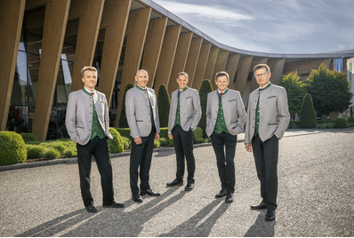
Mag. Gregor Dietachmayr,  Sprecher der Geschäftsführung | Die Geschäftsführung: Mag. Wolfgang Moser, Mag. Gregor Dietachmayr, DI (FH) Jörg Lechner, Mag. Herbert Wagner, Dr. Markus Baldinger
https://www.poettinger.at/de_at/newsroom/pressebild/73748 | https://www.poettinger.at/de_at/newsroom/pressebild/67368

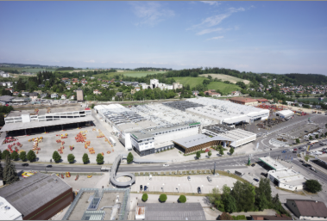 | 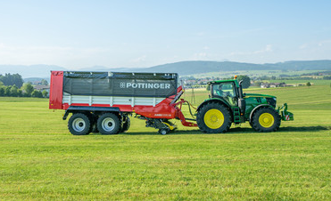
Ein Blick auf das Stammwerk in Grieskirchen (AT) aus der Vogelperspektive | Der leistungsfähige Ladewagen JUMBO 5370 DB
https://www.poettinger.at/img/mediapool/assets/37826/3000/DSC03589.jpg | https://www.poettinger.at/de_at/newsroom/pressebild/129487

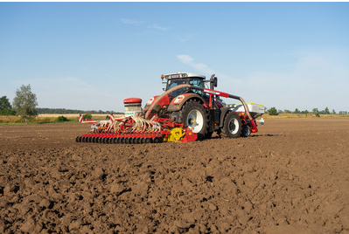 | 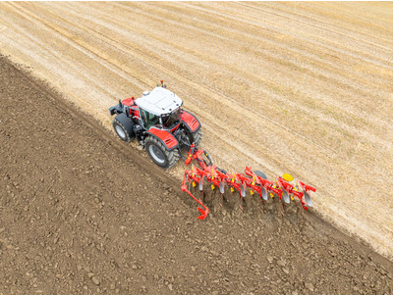
Die AEROSEM 5002 FDD Sämaschine kombiniert Schlagkraft mit Komfort | Der wirtschaftliche Pflug SERVO 4000
https://www.poettinger.at/de_at/newsroom/pressebild/41245 | https://www.poettinger.at/de_at/newsroom/pressebild/153755


Weitere druckoptimierte Bilder finden Sie unter: https://www.poettinger.at/presse

